SharePoint 2013 Featured

1. Featured Newsfeed โดย Featured นี้จะเป็น Social ของ SharePoint โดยจะอยู่ในส่วนของ mysite ตามตัวอย่างรูปที่ 1

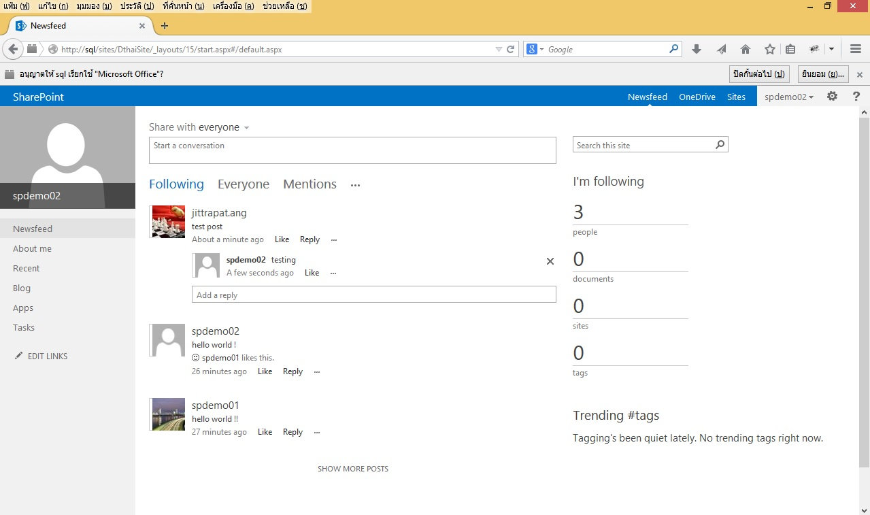

รูปที่ 1

1. Feature feed twitter โดย Feature นี้จะเป็นการดึง Feed Twitter ในหน้า Teamsite ตามตัวอย่างรูปที่ 2

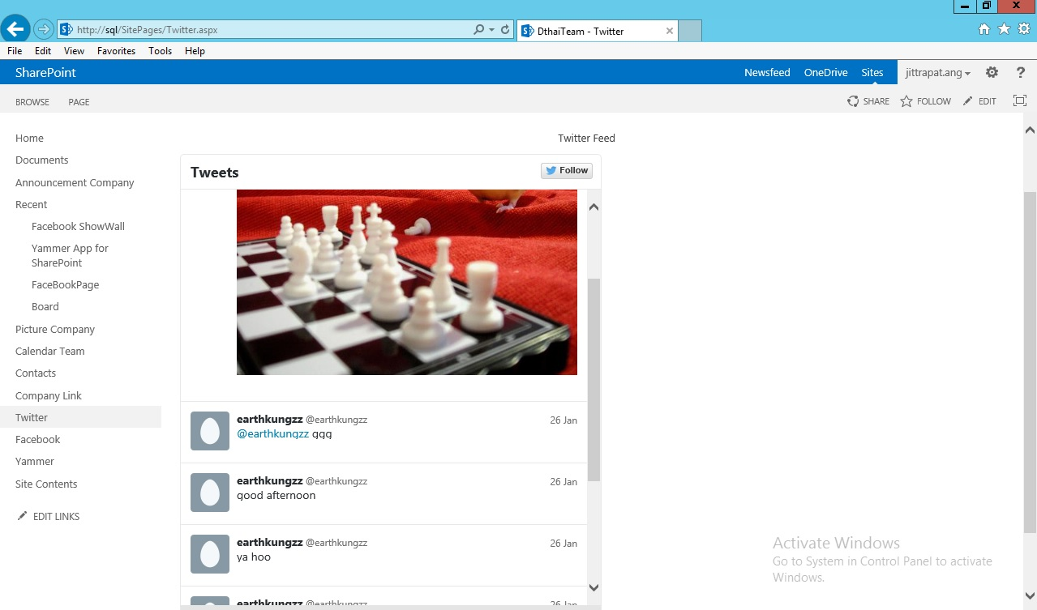

รูปที่ 2

1. Feature Feed Facebook Wall โดย Feature นี้จะเป็นการดึง Feed มาจาก Wall Facebook จะอยู่ในหน้า ในหน้า Teamsite ตามตัวอย่างรูปที่ 3

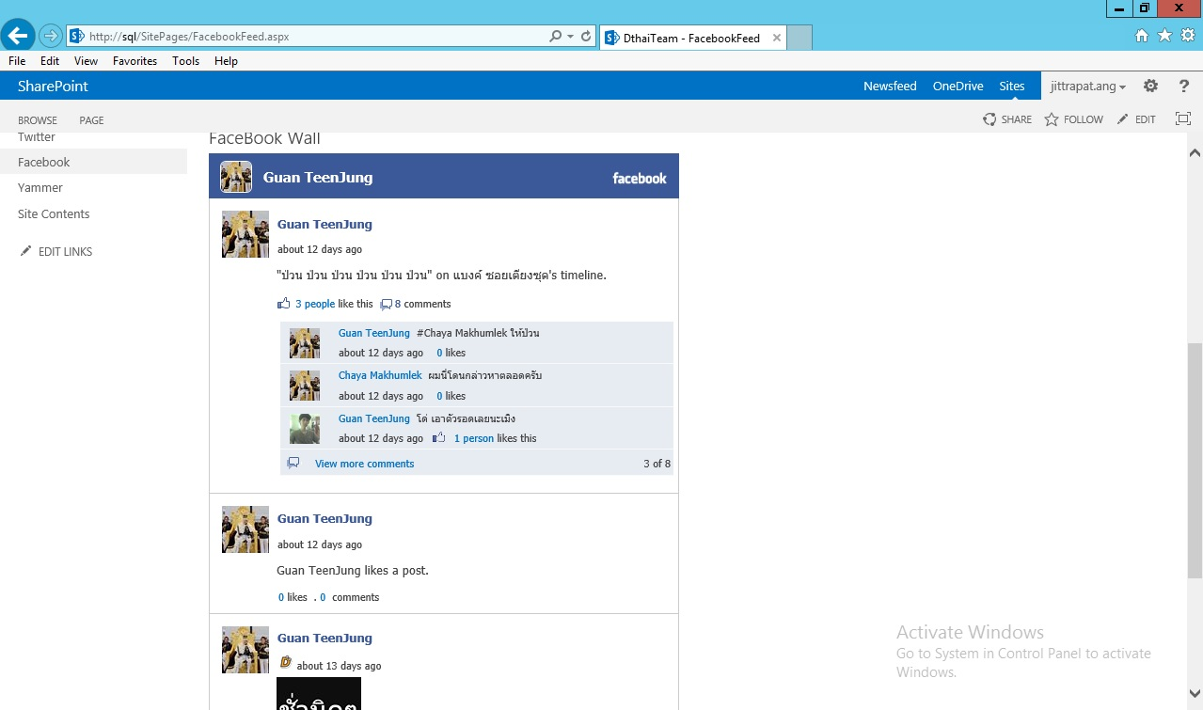

รูปที่ 4

1. Featured Yammer สามารถดึง Yammer เข้ามาใน SharePoint โดยจะอยู่ใน Teamsite ได้ตามตัวอย่างรูปที่ 5

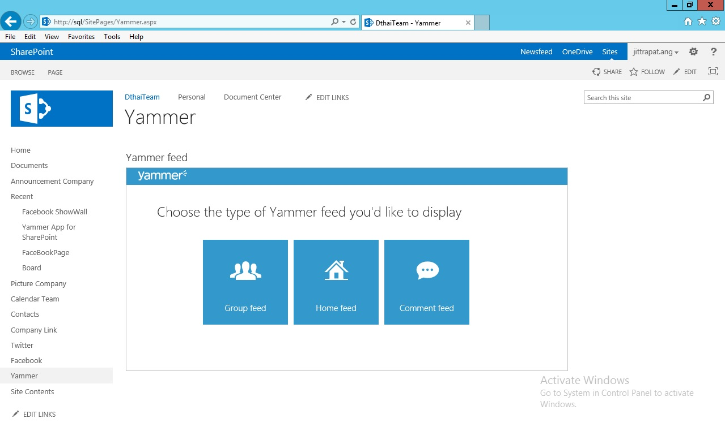

รูปที่ 5

1. Featured SharePoint Store โดย Feature นี้จะทำให้สามารถโหลด SharePoint App จาก Store มา Deploy ที่ SharePoint ได้ตามตัวอย่างรูปที่ 6,7

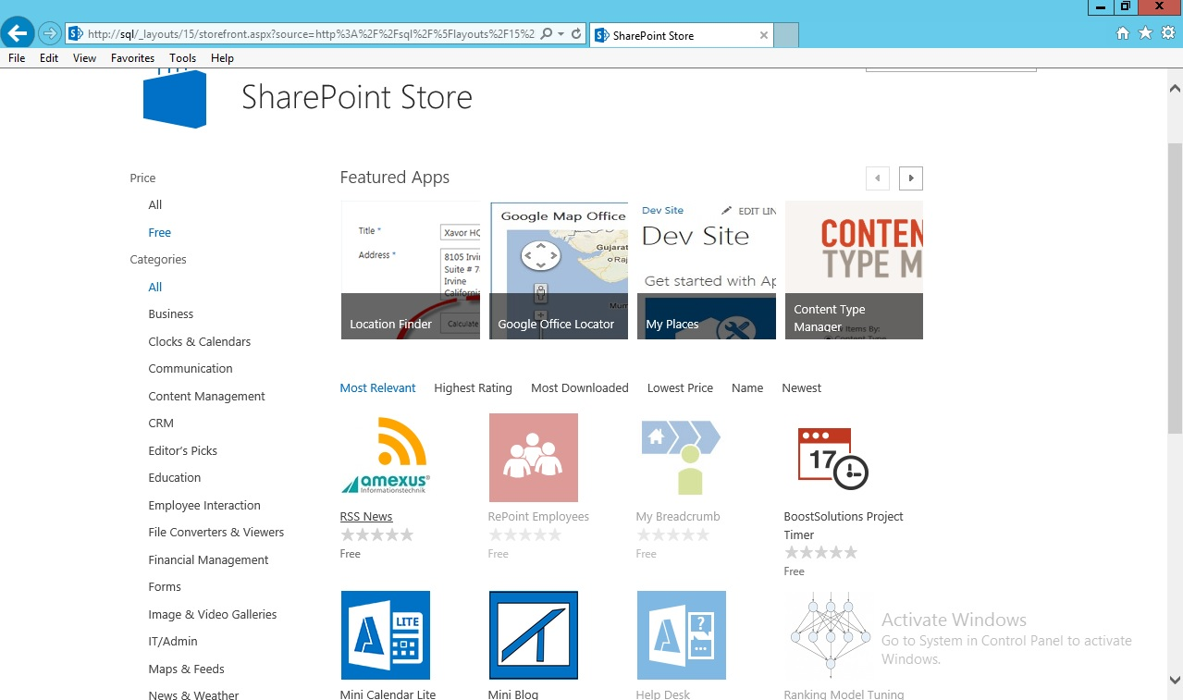

รูปที่ 6

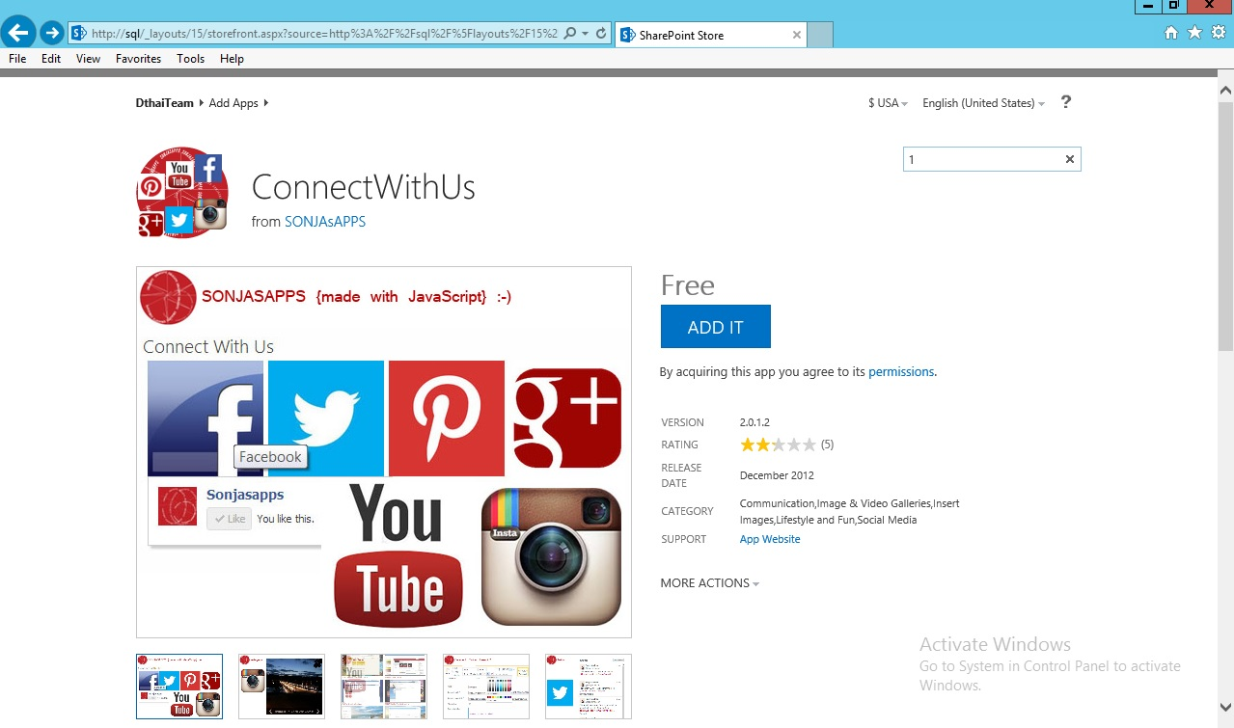

รูปที่ 7

1. Feature Mobile คือจะปรับหน้าจอให้อัตโนมัติเมื่อทำการเข้าผ่านโทรศัพท์มือถือตามตัวอย่างรูปที่ 8,9

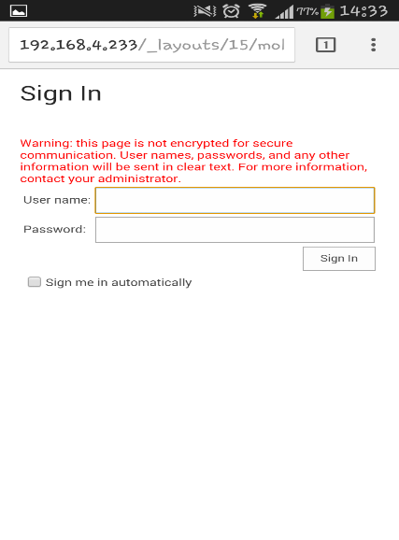

รูปที่ 8

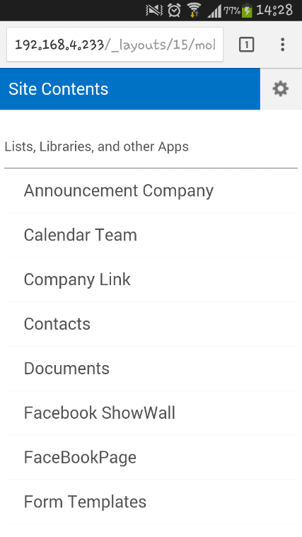

รูปที่ 9

1. Feature Open Office คือสามารถเปิด Office จากหน้าเว็บ SharePoint ได้โดยจะอยู่ใน Teamsite ตามตัวอย่างรูปที่ 10,11

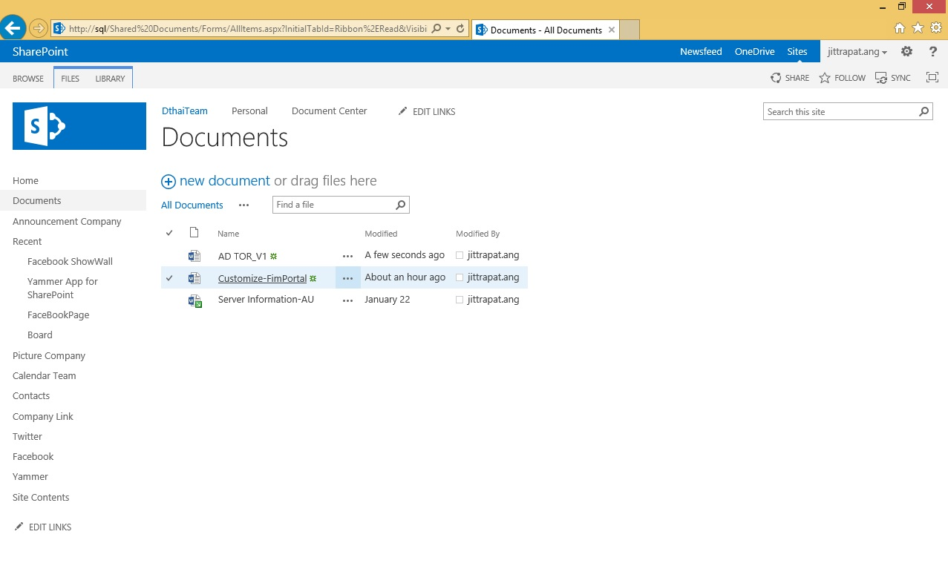

รูปที่ 10

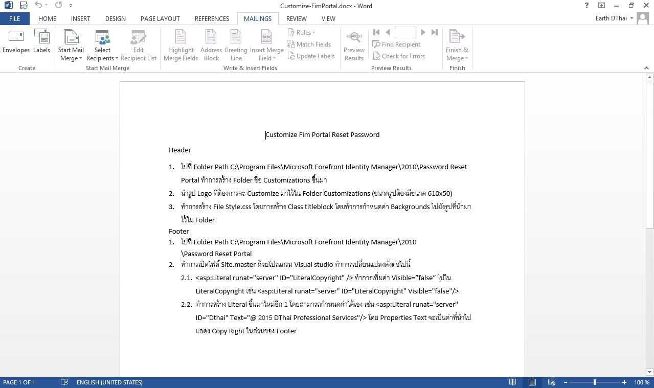

รูปที่ 11